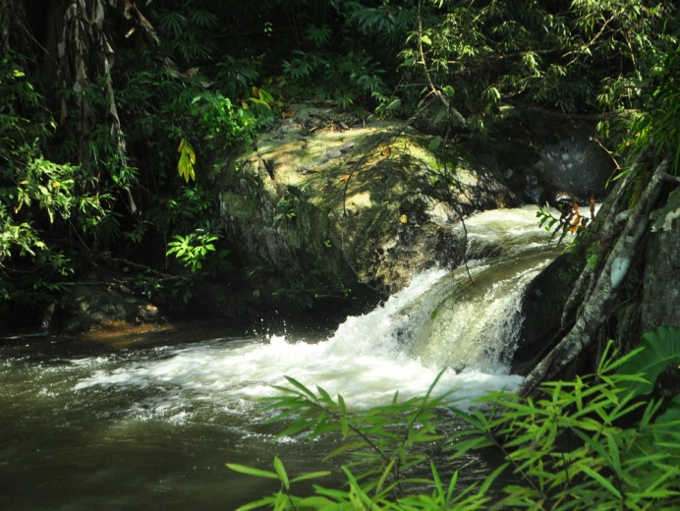
ศูนย์เรียนรู้ตามแนวพระราชดำริ กลุ่มอุทยานการเรียนรู้บ้านปางจำปี
ชื่อเกษตรกร/ผู้แทน : นายสุจิตต์ ใจมา
หมายเลขโทรศัพท์ : 084-7404972
สถานที่ตั้ง : บ้านปางจำปี หมู่ที่ 7 ตำบลห้วยแก้ว อำเภอแม่ออน จังหวัดเชียงใหม่
พิกัดที่ตั้ง : 47Q(x) 0532009 (Y) 2089913
ระยะทางการเดินทาง : ระยะทางเริ่มต้นจากศูนย์ศึกษาฯ 20 กิโลเมตร
ความพร้อม/จำนวนผู้มาเยี่ยมชมที่สามารถรับได้ (ต่อครั้ง) : 100 คน
ความพร้อม/จำนวนผู้พักแรมที่สามารถรับได้ในแต่ละครั้ง : 30 คน

ก่อนเข้าร่วมโครงการกับศูนย์ศึกษาการพัฒนาห้วยฮ่องไคร้อันเนื่องมาจากพระราชดำริ
ชุมชนมีพื้นที่ป่า 15,000 ไร่ ราษฎรในชุมชน 82 ครัวเรือน ชุมชนประสบปัญหาการบุกรุกแผ้วถางป่า ทำไร่เลื่อนลอยและตัดไม้ไปขาย ต่างฝ่ายต่างหาประโยชน์จากป่า ไม่มีการอนุรักษ์และปลูกทดแทน ทำให้สภาพป่าเสื่อมโทรมอย่างรวดเร็ว สภาพป่าแห้งแล้ง ลำห้วยไม่มีน้ำ ไม่มีปลา

หลังเข้าร่วมโครงการกับศูนย์ศึกษาการพัฒนาห้วยฮ่องไคร้อันเนื่องมาจากพระราชดำริ
เป็นแหล่งเรียนรู้ในการดำเนินกิจกรรมต่างๆด้านการอนุรักษ์ทรัพยากรธรรมชาติหลากหลายกิจกรรม มีผู้นำชุมชนที่เข้มแข็ง คือนายสุจิตร์ ใจมา ผู้ใหญ่บ้าน เป็นผู้ขับเคลื่อนในการปลูกจิตสำนึกให้คนในชุมชนตระหนักถึงคุณค่าและคุณประโยชน์ของทรัพยากรธรรมชาติ โดยเฉพาะป่าไม้ เมื่อผืนป่าสมบูรณ์ ลำห้วยมีน้ำ มีปลาจำนวนมากแหวกว่ายในลำห้วย ทำให้ชุมชนตระหนักถึงความสำคัญ ร่วมกันกำหนดกฎระเบียบในการอนุรักษ์ป้องกันรักษาทรัพยากรธรรมชาติอย่างเข้มงวดและปฏิบัติอย่างเคร่งครัด คนกับป่าอาศัยพึ่งพากัน เกิดความผูกพันและหวงแหน ซึ่งมีรายละเอียดของกิจกรรมด้านการอนุรักษ์ ดังนี้

1.พิธีบวชป่า และสืบชะตาลำน้ำแม่ลาย
จากอดีตของคนบ้านปางจำปี มีอาชีพหลักคือ การตัดไม้ส่งขายให้นายทุน จะทำให้เป็นนักอนุรักษ์ไม่ใช่เรื่องง่าย สิ่งสำคัญที่ต้องอยู่เสมอ คือ การทำความเข้าใจเรื่องการอนุรักษ์ให้ชาวบ้านได้เห็นถึงความสำคัญ และสามารถเชื่อมโยงให้เห็นได้ว่า ถ้าลำน้ำแม่ลายน้อย กลับคืนมาแล้ว จะส่งผลดีต่อวิถีชีวิตและความเป็นอยู่ของชาวบ้านอย่างไร จึงได้นำความเชื่อและศรัทธาของชาวบ้าน มาใช้ในการอนุรักษ์ลำน้ำแม่ลายน้อย และรักษาผืนป่าบ้านปางจำปี โดยใช้พิธีการทางสงฆ์ ซึ่งเป็นสิ่งที่คนพื้นเมืองชาวเหนือให้ความเคารพและศรัทธามาเป็นหลักในพิธีการ แนวคิดการสืบชะตาลำน้ำแม่ลายน้อย เป็นแนวคิดเดียวกับการสืบชะตาหมู่บ้าน หรือการสืบชะตาคน เพื่อให้คนอายุยืน ปกป้องคุ้มครองให้แคล้วคลาดจากอันตราย ส่วนการบวชป่า คล้ายกับการบวชคน เมื่อใครจะมาตัดไม้ทำลายป่า แต่เห็นผ้าเหลืองผูกอยู่บนต้นไม้ ซึ่งคนพื้นเมืองจะถือมาก จะคิดว่าต้นไม้ต้นนั้นมีเทพารักษ์คุ้มครองอยู่ กลัวบาปและไม่กล้าตัดต้นไม้ในที่สุด

2. การอนุรักษ์พันธุ์สัตว์น้ำ (วังปลา)
เป็นการจัดแนวอนุรักษ์เพื่อให้ปลาสามารถอยู่อาศัยและเพาะพันธุ์ได้ โดยเริ่มแรกของการทำโครงการมีเสียงตอบรับจากชาวบ้านทั้งที่เห็นด้วยและไม่เห็นด้วย เนื่องจากชาวบ้านกลัวว่าถ้าอนุรักษ์แล้วจะไม่สามารถหาปลาได้อีก ทางแกนนำหมู่บ้านได้ทำความเข้าใจถึงการบริหารจัดการ โดยจะกำหนดขอบเขตการอนุรักษ์เพียง 500 เมตรเท่านั้น ซึ่งถ้านอกเหนือจากเขตที่กำหนดก็สามารถหาปลาได้ตามปกติ และแกนนำชุมชนได้ทดลองทำแบบวัดใจ กับชุมชน โดยการขอโอกาสเพียง 5-6 เดือน ถ้าปลามีไม่มากขึ้นจะยกเลิกไป ภายหลังจากนั้นเพียง 5 เดือน ชาวบ้านต้องขยายแนวอนุรักษ์ออกไปเป็น 1,000 เมตร เนื่องจากชาวบ้านสงสารปลาเล็กปลาน้อยที่อยู่อย่างแออัด ปัจจุบันปลาในเขตวังปลามีปริมาณมากและมีขนาดลำตัวที่ใหญ่ โดยเฉพาะปลาปุง และปลาปีกเหลือง ที่เห็นได้อย่างชัดเจน กุ้งและปูก็มีมาก โดยเฉพาะเต่าปูลู ซึ่งเป็นตัวชี้วัดความอุดมสมบูรณ์ก็มีให้เห็นที่วังปลา
3. การทำโฉนดชุมชน (การจัดการที่ดินทำกินของชุมชน)
การทำโฉนดชุมชนเป็นแนวคิดที่ต้องการแก้ไขปัญหาเรื่องแนวเขตพื้นที่ทำกินของชุมชนให้มีความชัดเจน เนื่องจากพื้นที่ป่าในเขตบ้านปางจำปี อยู่ในเขตป่าสงวนไม่สามารถออกโฉนดหรือแนวเขตที่ชัดเจนได้ ทำให้เกิดปัญหาการบุกรุกแผ้วถางป่าเพื่อใช้เป็นที่ดินทำกินของชาวบ้าน ขณะเดียวกันก็เกิดการเข้าใจผิดบ่อยๆในกรณีที่ชาวบ้านแผ้วถางป่า แต่ทางราชการเข้ามาจับกุมเนื่องจากเข้าใจว่าเป็นการบุกรุกพื้นที่ป่า
ปัจจุบัน สรุปได้ดังนี้ พื้นที่ป่าทั้งหมดบริเวณบ้านปางจำปี มีทั้งหมด 15,000 ไร่ แบ่งเป็นพื้นที่ป่าอนุรักษ์ 5,000 ไร่ ป่าไม้ใช้สอย 7,000 ไร่ และพื้นที่ทำกินและที่อยู่อาศัยทั้งหมด 3,000 ไร่ แกนนำได้ลงรายละเอียดถึงการแบ่งขอบเขตพื้นที่ที่คนในชุมชนเป็นเจ้าของอย่างชัดเจน โดยมีเจ้าของที่แต่ละแปลงเป็นผู้ชี้แนวเขตและตกลงกับเจ้าของแปลงติดกันด้วยความประนีประนอม ซึ่งจากการเดินสำรวจโฉนดชุมชนในครั้งนี้ ทำให้ชุมชนได้พื้นที่ป่าคืนให้แก่ส่วนรวมอีก 600 ไร่ เมื่อต่างฝ่ายต่างหันหน้าเข้าหากัน โฉนดชุมชนปางจำปี จึงเกิดขึ้นจากการมีส่วนร่วมของชุมชนอย่างแท้จริงผ่านกระบวนการที่เป็นระบบ ทั้งมีการตรวจสอบและกำหนดข้อตกลงด้วยความพอใจของทุกฝ่าย ช่วยลดความขัดแย้งเรื่องปัญหาการแก่งแย่งที่ดินทำกินด้วยกันเอง ทั้งยังช่วยลดปัญหาการบุกรุกพื้นที่ป่าของเจ้าหน้าที่อุทยาน เจ้าหน้าที่ป่าไม้ และเจ้าหน้าที่ทหารอีกด้วย

4. การทำแนวป้องกันไฟเพื่อป้องกันไฟป่า
การทำแนวกันไฟเพื่อป้องกันไฟป่าเป็นหนึ่งในกิจกรรมการอนุรักษ์ที่สำคัญที่ต้องทำเป็นประจำทุกปี อีกทั้งต้องเฝ้าระวังไฟป่า ในช่วงเดือนมีนาคมถึงเมษายน ที่มักจะเกิดไฟป่า ซึ่งต้องช่วยกันดับไฟ เพื่อไม่ให้เข้าไปเผาไหม้บริเวณป่าอนุรักษ์ แนวเขตอนุรักษ์พันธุ์สัตว์ป่า หรืออุทยานการเรียนรู้ฯ และบริเวณลำน้ำแม่ลายน้อย บริเวณลำห้วยที่ใช้น้ำในการอุปโภคและบริโภค เมื่อทำแนวกันไฟเสร็จแล้ว อีกประมาณ 10 วัน หรือ 2 อาทิตย์ ต้องมีการไปทำความสะอาดซ้ำ เนื่องจากใบไม้ กิ่งไม้ มักจะร่วงและหล่นเป็นเชื้อเพลิงได้

5. การทำฝายชะลอความชุ่มชื้นของน้ำ
การทำฝายชะลอน้ำ เป็นกิจกรรมหนึ่งที่มีความสำคัญในการฟื้นฟูลำน้ำแม่ลายน้อย โดยเริ่มดำเนินการปี 2548 โดยครั้งแรกได้รับงบสนับสนุนจากศูนย์ศึกษาการพัฒนาห้วยฮ่องไคร้อันเนื่องมาจากพระราชดำริ โดยเฉพาะการทำฝายในลำน้ำสาขาที่แห้งแล้ง เมื่อถึงฤดูฝน ฝนจะชะล้างหน้าดิน และมาชะลอที่ฝายชะลอน้ำ ซึ่งจะทำหน้าที่ในการกั้นตะกอนไม่ให้ไหลลงสู่ลำน้ำแม่ลายน้อยให้เกิดความตื้นเขิน อีกทั้งยังสามารถเก็บความชุ่มชื้นเก็บน้ำไว้ได้ดี ปัจจุบันฝายของบ้านปางจำปี มีทั้งหมด 150 ฝาย ทำให้จากเดิมที่มีน้ำสาขาเพียง 7 สาขา มารวมกันเป็นลำน้ำแม่ลายน้อย ปัจจุบันมีน้ำสาขาไหลเพิ่มถึง 17 สาขา จากปริมาณน้ำสาขาที่ไหลเพิ่มมากขึ้น จึงเป็นสาเหตุสำคัญที่ทำให้ลำน้ำแม่ลายน้อยมีปริมาณน้ำที่เพิ่มมากขึ้น และมีที่อยู่อาศัยให้ปลามากขึ้น ตลอดจนทำให้สภาพป่าไม้มีความอุดมสมบูรณ์ขึ้น

6. กฎระเบียบในการอนุรักษ์ทรัพยากรธรรมชาติและสิ่งแวดล้อมและความสงบสุข
ทางชุมชนได้ร่วมกันจัดตั้งกฎดังกล่าว เพื่อเป็นกฎระเบียบ ข้อบังคับของชุมชนปางจำปีเกี่ยวกับการดูแลรักษา ทรัพยากรธรรมชาติ สิ่งแวดล้อมและความสงบสุข โดยกำหนดความหมาย รายละเอียด และหน้าที่ชัดเจน ทำให้เกิดความเข้าใจตรงกันและสามารถปฏิบัติร่วมกันได้เป็นอย่างดี

7. ธนาคารชุมชนคนรักษ์ป่าบ้านปางจำปี
จัดตั้งขึ้นโดยการเชื่อมโยงจากการอนุรักษ์นำไปสู่การพัฒนาเศรษฐกิจภายในชุมชนและเกิดเป็นการออมของชุมชนขึ้น ซึ่งปัจจุบันได้เอื้อประโยชน์ให้กับคนในชุมชนเป็นทั้งแหล่งการออมเงิน การฝากเงิน และสามารถกู้ยืมเงินภายในชุมชนด้วยกันเอง ทั้งยังได้ดอกเบี้ยเงินฝากที่สูงกว่าธนาคารพาณิชย์ และมีดอกเบี้ยเงินกู้ที่ถูกกว่าแหล่งเงินทุนอื่นๆทำให้เกิดเงินหมุนเวียนขึ้นในชุมชน
ผลพวงของกิจกรรมการอนุรักษ์ที่ทำให้ทรัพยากรธรรมชาติของบ้านปางจำปีมีความอุดมสมบูรณ์มากขึ้น ทั้งดิน น้ำ ป่า สายน้ำ และปลา ทำให้มีผู้สนใจด้านการอนุรักษ์เข้ามาเรียนรู้และศึกษาดูงานในชุมชน แกนนำชุมชนจึงมีแนวคิดในการจัดตั้งแหล่งเรียนรู้และถ่ายทอดการจัดการทรัพยากรน้ำด้วยภูมิปัญญาท้องถิ่น แก่เยาวชนและผู้ที่สนใจ จึงเกิดอุทยานการเรียนรู้ชุมชนคนรักษ์ป่าบ้านปางจำปี ขึ้นบริเวณน้ำตกท่าบันได ลักษณะเป็นเรือนไม้ใหญ่ มีทั้งห้องพัก ห้องประชุม โรงอาหาร น้ำตกท่าบันได วังปลา และการเดินป่า โดยมีฐานการเรียนรู้ 6 ฐาน คือ ฐานประวัติศาสตร์ วิถีชีวิตชุมชนในการอนุรักษ์ ฐานการทำเกษตรของชุมชน ฐานระบบนิเวศน์ลำน้ำแม่ลายน้อย ฐานอาหารจากป่า ฐานสมุนไพร และฐานภูมิปัญญาชุมชน

หัวใจหลัก……ของการอนุรักษ์
พ่อหลวงสุจิตต์ ใจมา ได้กล่าวสรุปถึงหัวใจหลักในการอนุรักษ์ ว่า“หัวใจของการทำงานอนุรักษ์ทรัพยากรธรรมชาติและสิ่งแวดล้อมจะมองเพียงเรื่องเดียวไม่ได้ อยากจะอนุรักษ์น้ำ จะฟื้นฟูแต่น้ำอย่างเดียว ไม่สนใจป่า มาสนใจธรรมชาติแวดล้อมไม่ได้ต้องอนุรักษ์ไปพร้อมๆกัน ทั้งดิน น้ำ ป่า อนุรักษ์สัตว์น้ำสัตว์ป่า สิ่งสำคัญอนุรักษ์แล้วต้องใช้ให้ได้ประโยชน์ด้วย อนุรักษ์ไว้เพื่อให้มีกินมีใช้” ดังนั้นจึงสังเกตได้ว่า กิจกรรมการอนุรักษ์ของบ้านปางจำปี จึงมีความสอดคล้อง เกี่ยวเนื่อง และเชื่อมโยงกัน ทั้งการทำแนวป้องกันไฟ เพื่อป้องกันไฟป่า รักษาความชุ่มชื้นให้กับป่า การทำฝายชะลอน้ำเพื่อกักเก็บสร้างความชุ่มชื้นให้กับป่า และมีน้ำไว้ใช้เพียงพอในช่วงฤดูแล้ง ซึ่งเกี่ยวเนื่อง เชื่อมโยง และส่งเสริมกิจกรรมการบวชป่า และสืบชะตาลำน้ำ แม่ลายน้อย เพื่อให้สามารถฟื้นฟูสภาพป่า (ความอุดมสมบูรณ์พืชอาหารป่า และสัตว์ป่า) และสภาพน้ำ (ปริมาณเพิ่มขึ้น สัตว์น้ำเพิ่มขึ้น) ได้อย่างรวดเร็ว อีกทั้งกิจกรรมการทำโฉนดชุมชนช่วยป้องกันไม่ให้ชาวบ้านบุกรุกแพ้วถางพื้นที่ป่าเพิ่มขึ้น ตลอดจนการทำเขตอนุรักษ์พันธุ์ปลาและสัตว์ป่า เพื่อคงความสมดุลในระบบนิเวศ ให้มีความเกื้อกูล เมื่อทำแนวเขตการอนุรักษ์พันธุ์ปลาและสัตว์ป่าก็ต้องทำแนวกันไฟรอบแนวเขตเพื่อไม่ให้ไฟไหม้ และทำฝายเพื่อให้สัตว์ป่ามีน้ำกิน และวังปลามีปริมาณน้ำที่มากขึ้น เหล่านี้ล้วนแล้วแต่เป็นกิจกรรมที่หนุนเสริมการอนุรักษ์
ความรู้ใหม่ที่เกิดจากการอนุรักษ์ทรัพยากรธรรมชาติจากบ้านปางจำปี คือขั้นตอนและกระบวนการที่จะแก้ไขปัญหาเรื่องใดเรื่องหนึ่งนั้น ขั้นตอนสำคัญคือ การสืบค้นข้อมูล การสร้างการมีส่วนร่วม และการกำหนดกฎระเบียบและปฏิบัติตามแผนอย่างเคร่งครัดก็จะสามารถทำงานแก้ไขปัญหาได้ทุกเรื่อง และได้การมีส่วนร่วมจากชุมชน

ปัจจัยสำคัญที่ทำให้บ้านปางจำปี สามารถทำให้สภาพทรัพยากรธรรมชาติมีความอุดมสมบูรณ์นั้น สิ่งสำคัญมาจาก
- ความเชื่อ ความศรัทธา ความเคารพนับถือ ยอมรับกฎกติกาในหมู่บ้าน เช่นประชาคมในหมู่บ้าน ก็ยอมรับกัน เอาเสียงข้างมากเป็นหลัก
- กลุ่มแกนนำมีความสามัคคีกัน ความคิดเห็นเหมือนกัน ไม่ขัดแย้งกัน ถ้ามีใครคนใดคนหนึ่งไม่เห็นด้วย ขัดแย้งกัน ความคิดไม่ตรงกันจะพัฒนาได้ยากมาก
- ผู้นำทำงานแบบไม่สั่งการ ยอมรับฟังความคิดเห็นของคณะกรรมการคนอื่นๆและช่วยกันนำชาวบ้านไปสู่การพัฒนา
- ตัวผู้นำต้องหมั่นไปศึกษาดูงานเพื่อนำความรู้ที่ได้มาพัฒนาหมู่บ้าน ในการบริหารจัดการชุมชนของบ้านปางจำปี มีแนวคิดการบริหารคล้ายรัฐบาล โดยแบ่งแกนนำฝ่ายต่างๆ ให้แบ่งหน้าที่กันรับผิดชอบ โดยแต่ละคนมีหน้าที่ที่ได้รับผิดชอบมีการประชุมหารือกันอย่างต่อเนื่อง เพื่อให้สามารถบริหารจัดการชุมชนได้อย่างคล่องตัว บริหารจัดการเป็นทีม ทำให้เป็นทีมบริหารที่เข้มแข็ง และไม่ย่อท้อหากมีอุปสรรคเกิดขึ้นซึ่งแกนนำ เป็นหนึ่งในปัจจัยสำคัญที่จะผลักดันกิจกรรมต่างๆ ในพื้นที่

ฐานการเรียนรู้และหัวข้อการเรียนรู้
- กิจกรรมอนุรักษ์วังปลา
- กิจกรรมการอนุรักษ์ป่าสร้างฝายต้นน้ำลำธารท้องถิ่นเบื้องต้น
- การทำแนวป้องกันไฟป่า
- การปลูกไม้ 3 อย่างประโยชน์ 4 ประการตามแนวพระราชดำริ
- กิจกรรมการบวชป่า สืบชะตาป่าไม้และสายน้ำแม่ลายน้อย
- การอนุรักษ์สัตว์ป่า
- การรวบรวมสมุนไพร
- เส้นทางศึกษาธรรมชาติพื้นที่ป่าอนุรักษ์
- เรียนรู้วิถีชีวิตชุมชนคนอยู่กับป่าอย่างเกื้อกูล การทำเกษตรแบบพึ่งพิงป่า

กิจกรรมการสาธิตและฝึกปฏิบัติ
- การสร้างวังปลา
- การสร้างฝายต้นน้ำลำธาร
- การปลูกต้นลิงลาวผสมผสานป่า
- การทำแนวป้องกันไฟป่า

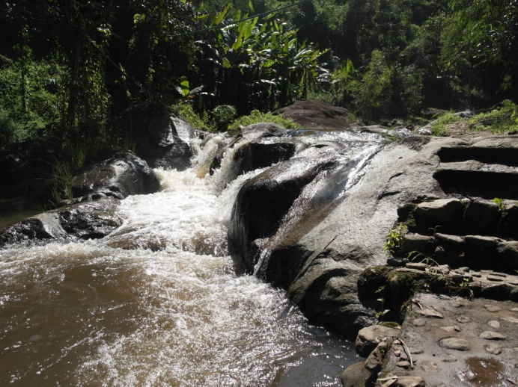
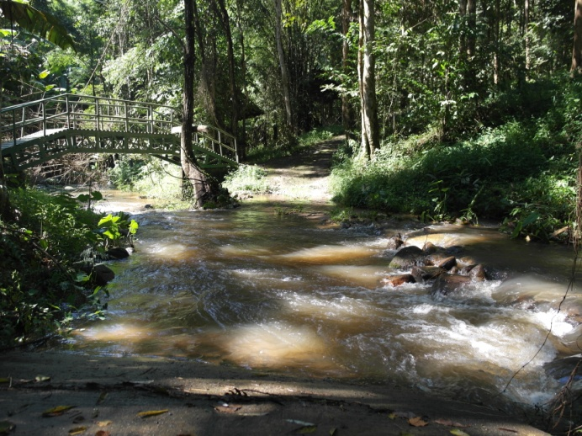
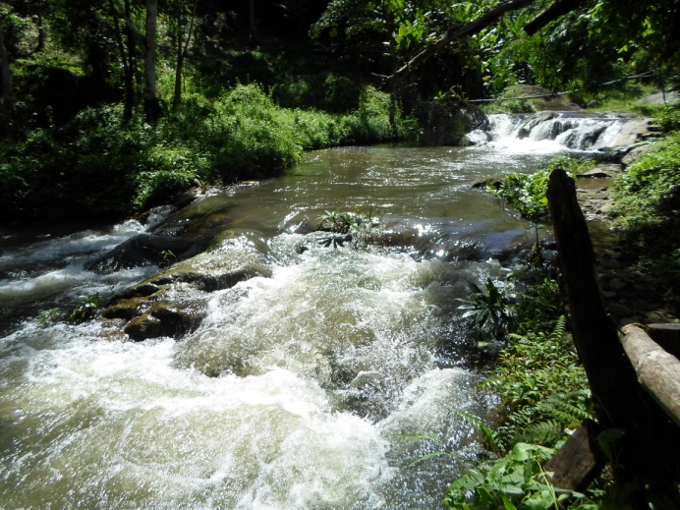
รูปประกอบกิจกรรมศูนย์เรียนรู้ตามแนวพระราชดำริกลุ่มอุทยานการเรียนรู้บ้านปางจำปี

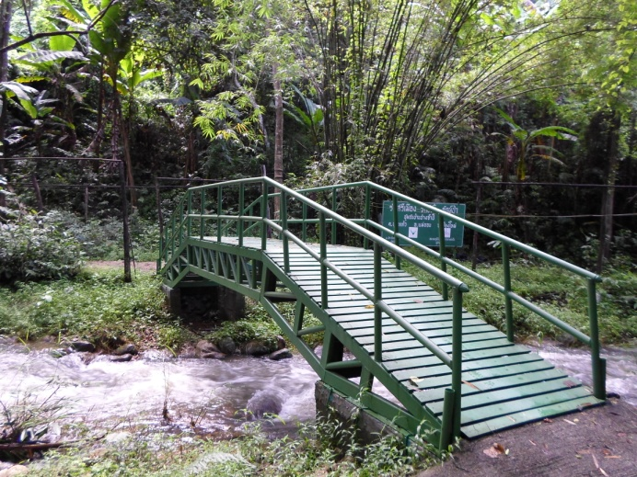
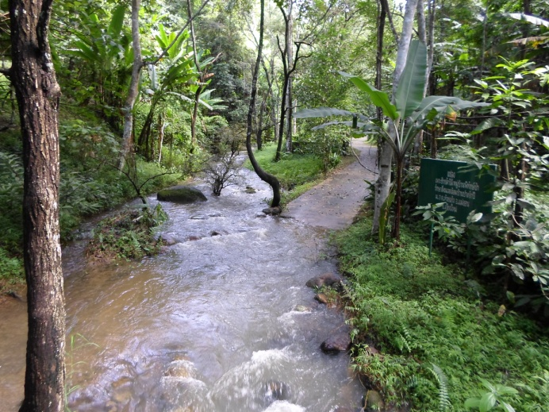

พ.ศ.2558-2559
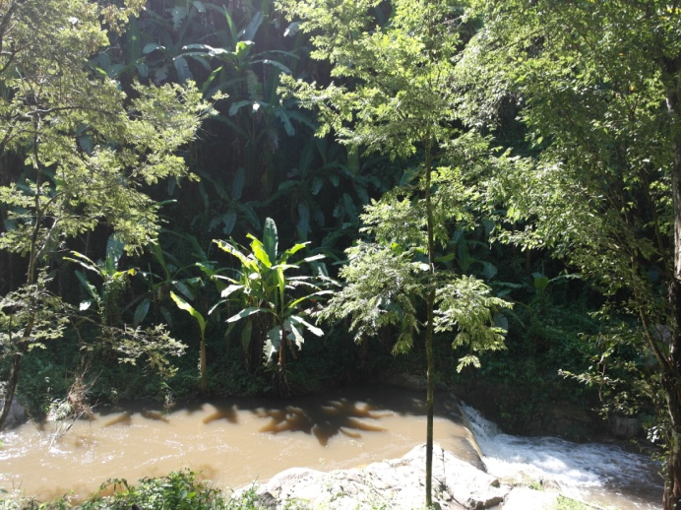
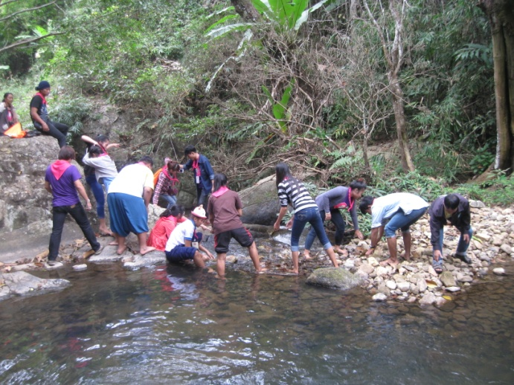
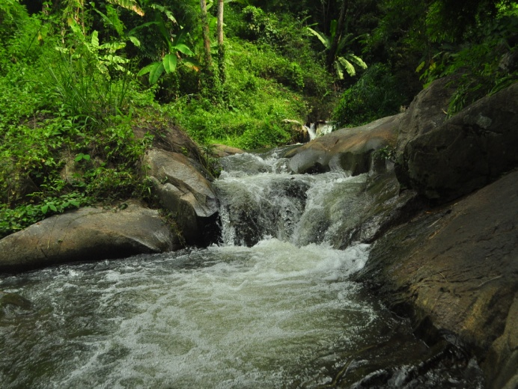
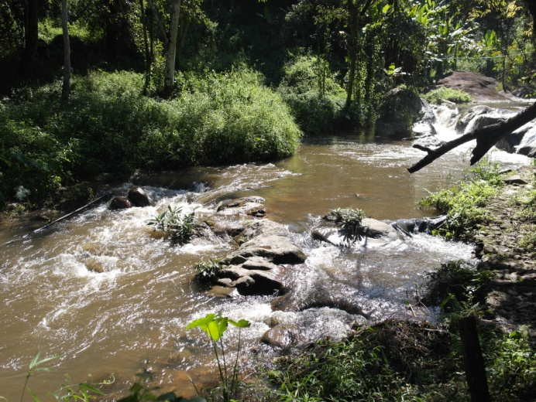
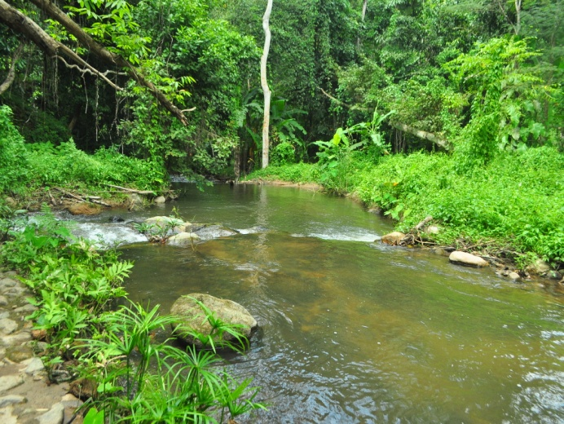
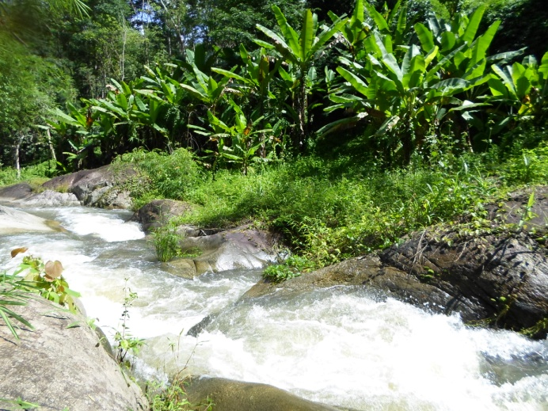

พ.ศ.2558-2559

พ.ศ.2558-2559
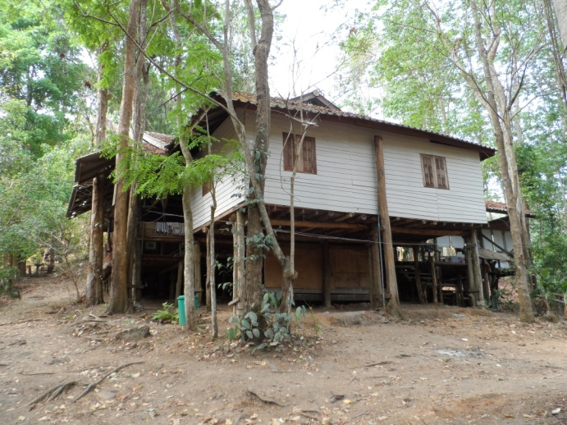
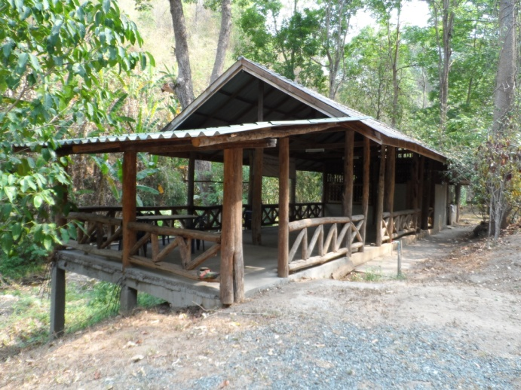
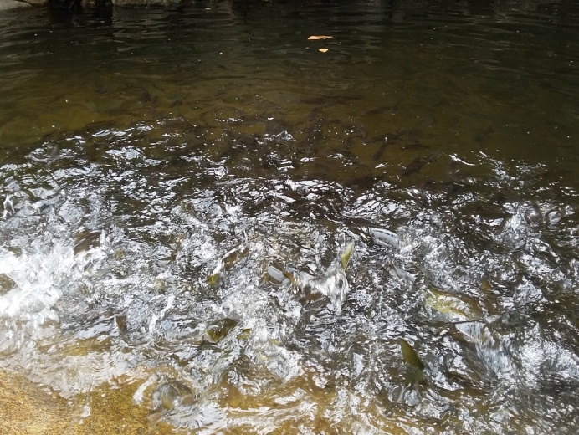
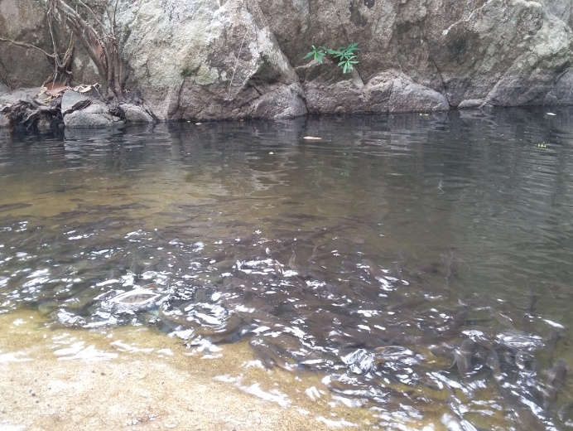
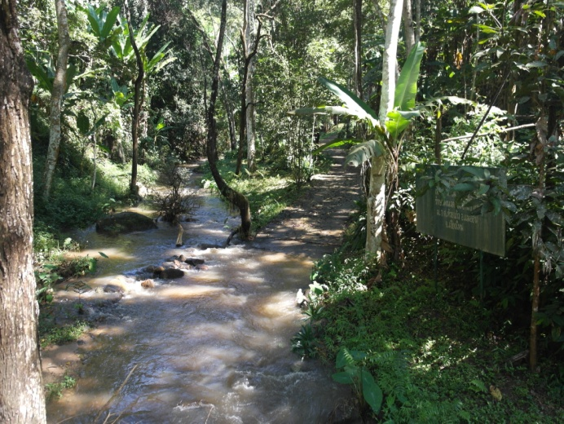
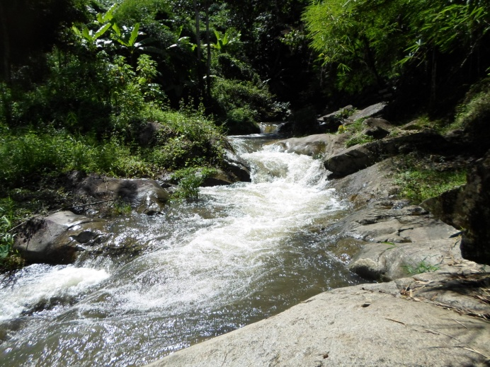

พ.ศ.2558-2559
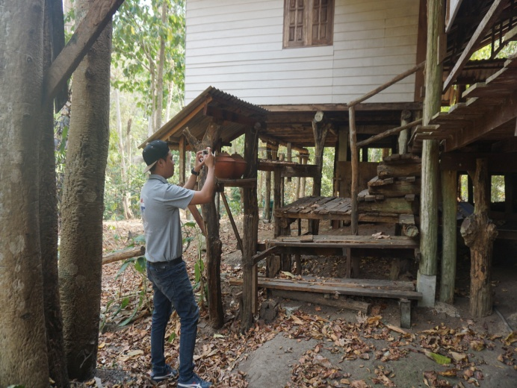
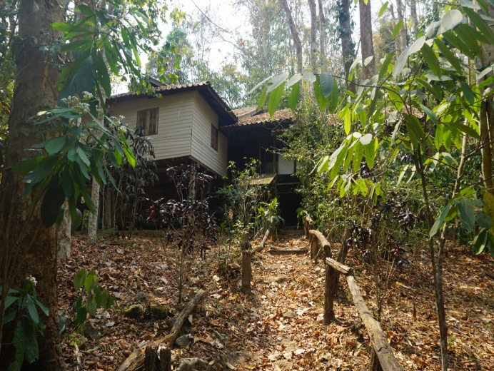

พ.ศ.2558-2559
พ.ศ.2558-2559

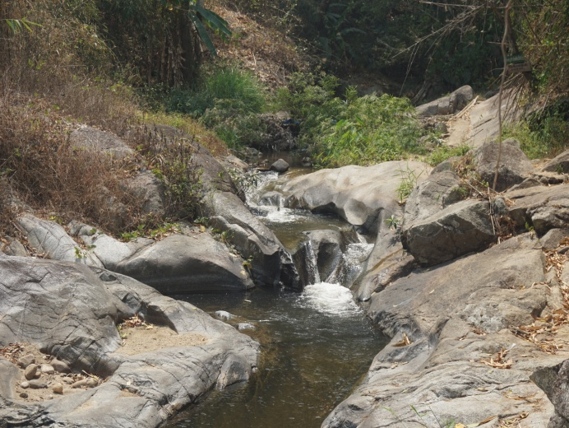
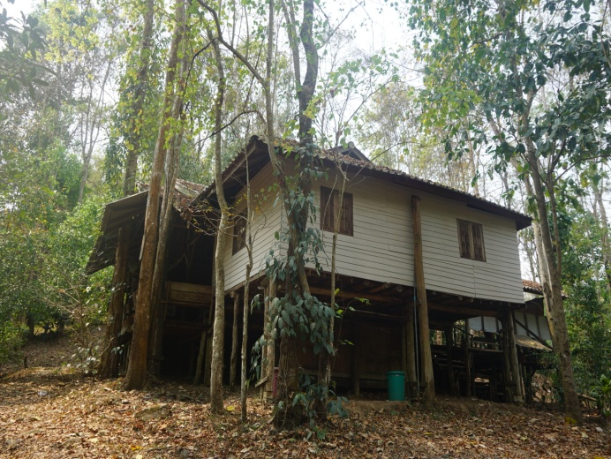

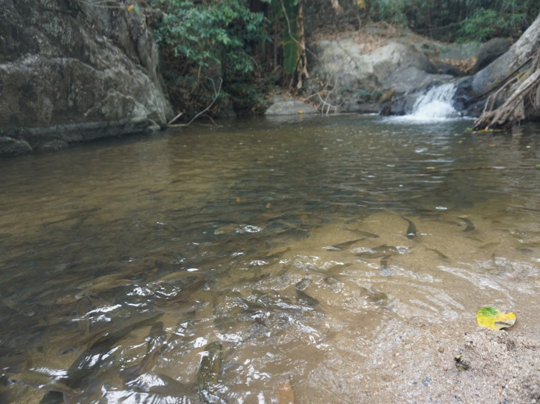
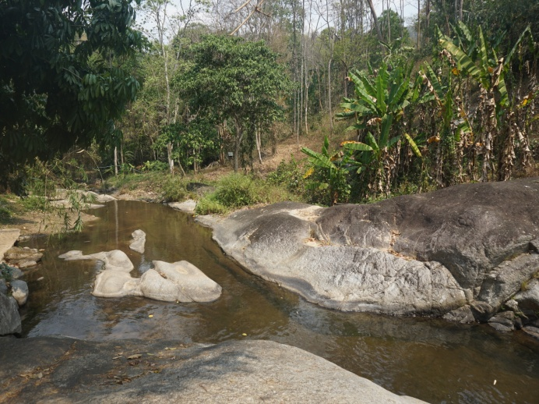

มีนาคม 2560
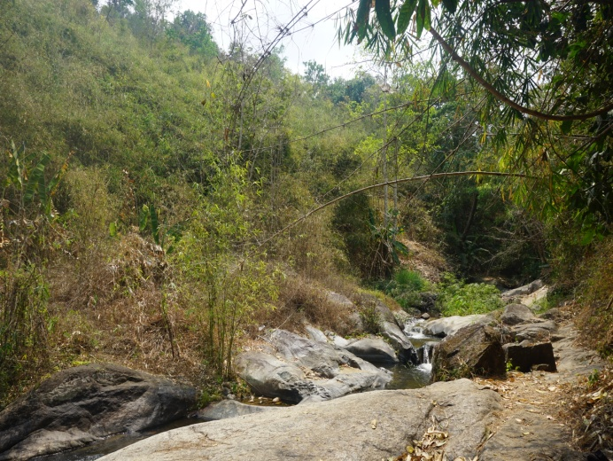
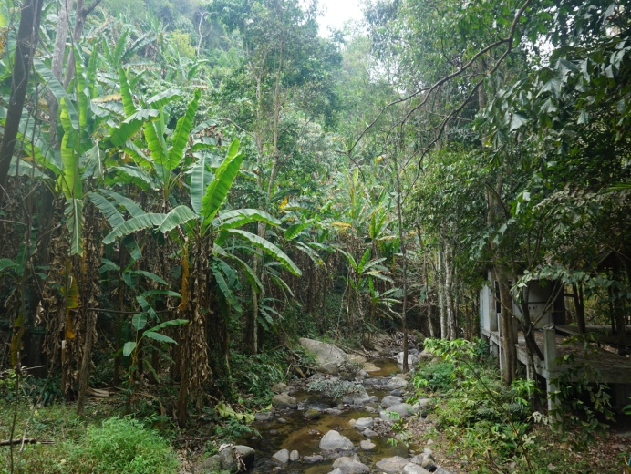

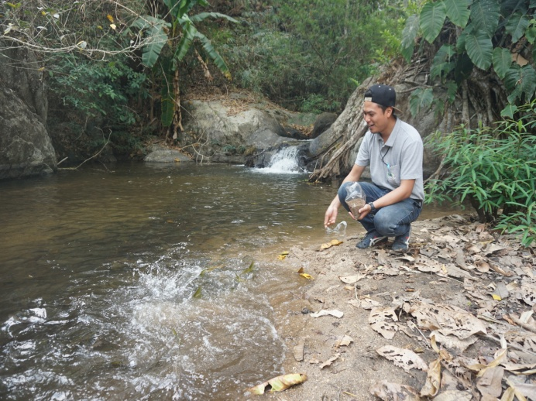
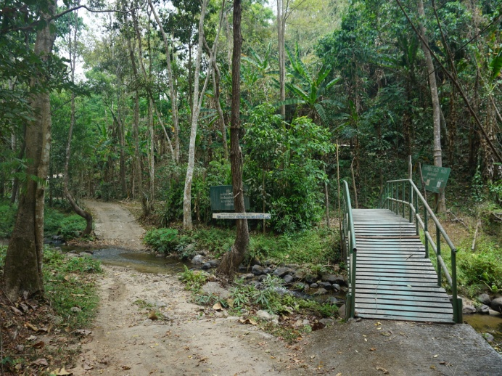
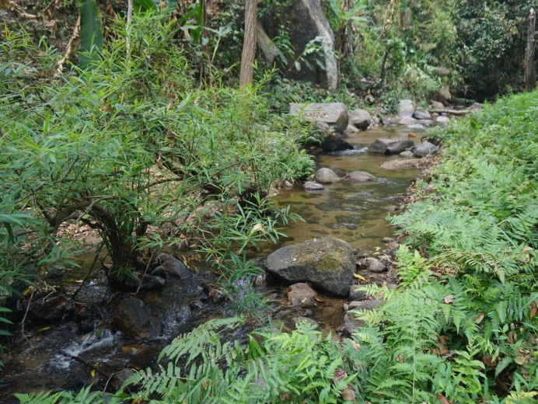
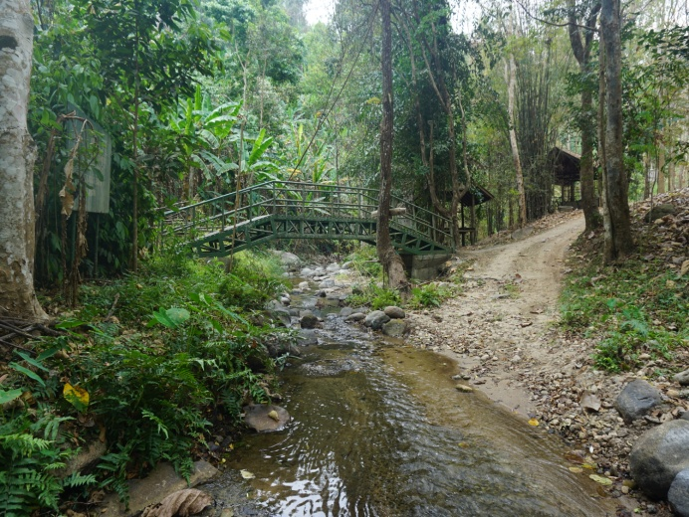
มีนาคม 2560

